Religia
Klasa I OSM I ST. nr 35 i 36
Pan Jezus umiera na krzyżu ( Podręcznik s. 88 -89)

Krótko : Krzyż mamy nie tylko w kościele, ale w szkole – w każdej klasie, w domu, zakładach pracy, szpitalach, na szczytach gór, sejmie. Nosimy go też na łańcuszku.
Dlaczego? Jaki jest tego powód? Myślę, że wiecie.. ale jeśli połączycie kropki to na 100% będziecie pewni…..

A to specjalny krzyż, zrobiony z ludzkich dłoni. Powstaje On kiedy ludzie sobie pomagają … a jak nie podają sobie dłoni ( nie można teraz) to On jest – bo ludzie się wspierają i czynią wiele dobra.

Błogosławieństwo pokarmów w Wielką Sobotę
( Podręcznik s. 90-92)

Modlitwa
„Znak krzyża”
Ćwiczenie s.91
Ułóż brakujący tekst z rozsypanki wyrazowej.
W Wielki Piątek rozważamy mękę i śmierć Pana Jezusa na krzyżu z
…. ( proste no nie...)
Na obrazku obok widzisz młodą rodzinę idącą z koszykiem do błogosławieństwa pokarmów.
- Jak myślisz dokąd idą ludzie przedstawieni na obrazku?
- Po co idą?
- Co niosą do kościoła?
- Co powinno znajdować się w każdym koszyku?
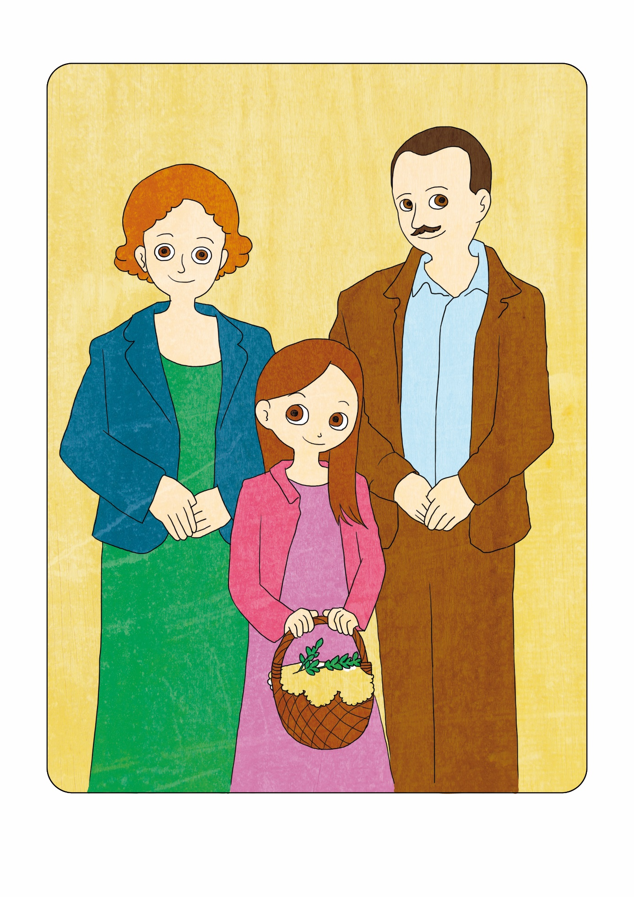
Zgodnie z tradycją w Wielką Sobotę święcimy pokarmy, którymi później dzielimy się podczas śniadania w Niedzielę Zmartwychwstania. Jest to jeden z gestów, przypominający o Zmartwychwstaniu Chrystusa.
Ćwiczenie w podręczniku s. 92
Praca domowa
Przyporządkuj odpowiednie naklejki podanym wyjaśnieniom.
Poproś rodziców o pomoc w przeczytaniu tekstów.
Naklejki znajdziesz na końcu podręcznika.
- Jajko – symbol nowego życia i zwycięstwa nad śmiercią
- Chleb – przypomina o nakarmieniu głodnego ludu, słuchającego Jezusa na pustkowiu, symbol ciała Pana Jezusa
- Wędlina – pamiątka baranka paschalnego i świątecznych potraw które Jezus spożywał z Apostołami na Ostatniej Wieczerzy
- Sól – ma chronić od zepsucia, symbolizuje oczyszczenie i prawdę
- Chrzan, pieprz – symbol gorzkich ziół, z którymi Żydzi spożywali baranka w noc paschalną
- Baranek – przypomina o nocy paschalnej, podczas której Bóg ulitował się nad narodem wybranym, im o posiłku, który każda rodzina spożywała.
Ćwiczenie s. 91
Pokoloruj koszyczek. Dorysuj pokarmy, które zanosimy do błogosławieństwa w Wielką Sobotę.
……………………………………………………………………………………………………………
Święcenie pokarmów w Wielka Sobotę jest starą polską tradycja. Należy o nią dbać i ją zrozumieć. Warto też przekazywać ją innym.
Pokarmy poświęcone w Wielką Sobotę, spożyjemy dopiero w gronie rodzinnym na uroczystym śniadaniu wielkanocnym w Niedzielę Zmartwychwstania. Poprzedzi je modlitwa oraz składanie sobie życzeń.
Modlitwa na zakończenie….
„Któryś za nas cierpiał rany”
Ze względu na panującą epidemie pokarmy w tym roku poświęcimy sami modląc się nad nimi. Powinien to zrobić ojciec rodziny albo najstarsza osoba mieszkająca w domu ---- poniżej wzór.
Podziękowanie dla Rodziców
Serdeczne Bóg zapłać za wspólny czas poświęcony swojej córce lub synowi w przerobieniu tematów. Życzę błogosławionych świąt Zmartwychwstania Pana. Miejmy nadzieję na lepszy czas i że to wszystko się zmieni. Pozd. ks. piotr
ps. Błogosławieństwo pokarmów w domu, można z tego skorzystać w formie wybranej przez Państwa.

BŁOGOSŁAWIEŃSTWO STOŁU PRZED UROCZYSTYM POSIŁKIEM
W NIEDZIELĘ ZMARTWYCHWSTANIA PAŃSKIEGO
(„Obrzędy błogosławieństw dostosowane do zwyczajów diecezji polskich”, t. 2, Katowice 2001, nr. 1347-1350)
Ojciec rodziny lub przewodniczący zapala świecę umieszczoną na stole i mówi:
Chrystus zmartwychwstał. Alleluja.

Wszyscy odpowiadają: Prawdziwie zmartwychwstał. Alleluja.
Następnie ktoś z uczestników odczytuje tekst Pisma Świętego:
1 Tes 5, 16-18
Bracia i siostry, posłuchajcie słów świętego Pawła Apostoła do Tesaloniczan. Zawsze się radujcie, nieustannie się módlcie. W Każdym położeniu dziękujcie, taka jest bowiem wola Boża w Jezusie Chrystusie względem was.
Albo:
Mt 6, 31 ab.32b-33:
Nie troszczcie się zbytnio i nie mówcie: co będziemy jeść? Bracia i siostry, posłuchajmy słów Ewangelii według świętego Mateusza. Jezus powiedział do swoich uczniów: „Nie troszczcie się zbytnio i nie mówicie: co będziemy jeść? co będziemy pić? Przecież Ojciec wasz niebieski wie, że tego wszystkiego potrzebujecie. Starajcie się naprzód o królestwo Boga i o Jego sprawiedliwość, a to wszystko będzie wam dodane”.
Po odczytaniu tekstu przewodniczący mówi:
Módlmy się:
Z radością wysławiamy Ciebie, Panie Jezu Chryste, który po swoim zmartwychwstaniu ukazałeś się uczniom przy łamaniu chleba. Bądź z nami, kiedy z wdzięcznością spożywać będziemy te dary, i jak dzisiaj w braciach przyjmujemy Ciebie w gościnę, przyjmij nas jako biesiadników w Twoim królestwie. Który żyjesz i królujesz na wieki wieków.
Wszyscy: Amen.
Po posiłku ojciec rodziny lub przewodniczący mówi: Uczniowie poznali Pana. Alleluja.
Wszyscy: Przy łamaniu chleba. Alleluja.

Módlmy się:
Boże, źródło życia, napełnij nasze serca paschalną radością i podobnie jak dałeś nam pokarm pochodzący z ziemi, spraw, aby zawsze trwało w nas nowe życie, które wysłużył nam Chrystus przez swoją śmierć i zmartwychwstanie i w swoim miłosierdziu nam go udzielił. Który żyje i króluje na wieki wieków.
Wszyscy: Amen.

